Yhteydenotot

Lisätietoa työmuodon sisällöstä, kohderyhmästä ja hinnoista
saa Perhekulma Puhurin työntekijöiltä.

Lasten ja nuorten kanssa tehtävä työ: 050 572 8749
Vanhempien kanssa tehtävä työ: 050 343 9432, 050 512 8720

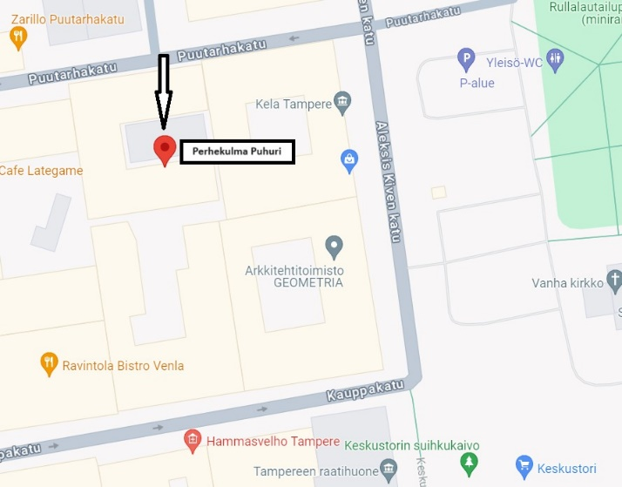


Perhekulma Puhuri
Puutarhakatu 11 C, 2 krs.
33210 Tampere

Käänny porttikongista sisäpihalle ja kävele suoraan pihan perällä olevaan välikköön postilaatikkorivin luo. Sen vasemmalla puolella
on C-rapun ovi. Soita oven vieressä olevaa summeria.


ISÄ, ÄITI, VANHEMPI
Oletko huolissasi käyttäytymisesi
vaikutuksesta lapseen?

Perheelle

Lasten kaltoinkohtelun
katkaiseminen (LKK)
Kognitiivis-Behavioraalinen malli
lapsiperheen turvallisen vuorovaikutuksen tukemiseen

Turvallinen lapsuus periytyy!
LASTEN KALTOINKOHTELUN KATKAISEMINEN (LKK)
Tutkittuun tietoon pohjautuva Kognitiivis-Behavioraalinen malli
lapsiperheen turvallisen vuorovaikutuksen tukemiseen.



Väkivallalla on vakavia ja pitkäaikaisia haitallisia
vaikutuksia lapsen kehitykseen ja myöhempään aikuiselämään.

Joskus väkivaltaisista toimintamalleista irrottautuminen ja uusien käyttäytymismallien oppiminen vie aikaa. Perhekulma Puhuriin on nyt mahdollisuus päästä vanhempien ja lasten myönteistä vuorovaikutusta vahvistavaan työskentelyyn. LKK:n tavoitteena on perheen käyttäytymis- ja vuorovaikutusmallien muuttuminen siten, että vanhemman lapseen kohdistama väkivaltaa loppuu ja turvallinen vuorovaikutus lapsen ja vanhemman välillä lisääntyy.

Vanhempia tuetaan kannustavien kasvatuskeinojen sekä turvallisen ja myönteisen vuorovaikutuskehän saavuttamisessa. Lapsia autetaan kaltoinkohtelukokemuksista selviytymisessä ja tunteiden tunnistamisessa sekä rohkaistaan omien näkemysten ja tunteiden ilmaisuun. Työskentelyllä on myös ennaltaehkäisevä merkitys, sillä parhaimmillaan ylisukupolvinen kaltoinkohtelu saadaan katkaistua.

Väkivalta ei lopu itsestään!

KENELLE?
Työskentely on tarkoitettu perheille, joissa lapsia kasvatetaan vahingoittavalla tavalla tai vanhempi pelkää tilanteiden johtavan siihen. Vanhempien kanssa työskentelyssä mukana ovat perheen 3–17-vuotiaat lapset. Pitkäaikainen työskentely vaatii perheeltä paljon, mm. avoimuutta, sitoutumista, sinnikkyyttä. Tästä syystä perheen sopivuutta työskentelyyn varmistetaan huolellisen haastattelun ja
useamman tapaamisen kautta.
”Tapaamisilla oli tarjolla monessa mielessä
hyvät eväät.”
-vanhemman palaute

Päästäkseen työskentelyyn
perheenne tarvitse
sosiaalityöntekijän myöntämän
maksusitoumuksen.

MITÄ TYÖMUOTO SISÄLTÄÄ?
Työskentely koostuu 16–20 viikoittaisesta, noin 1,5 t kestävästä tapaamisesta. Tapaamisten alussa on tarjolla pientä syötävää.
Vanhemmat ja lapset työskentelevät ensin erikseen omissa ryhmissään ja tapaamiskerran lopuksi yhdessä. Perheen kanssa käsitellään samoja teemoja, lasten kanssa heidän ikä- ja kehitystasonsa huomioon ottaen. Teemoina ovat mm. psykoedukaatio (väkivalta ja sen vaikutukset), kognitiiviset selviytymistaidot, vuorovaikutus ja tunnetaitojen harjoittelu, turvasuunnitelman tekeminen, vastuunotto omasta toiminnasta ja toiminnan vaikutukset lapseen.

Ota rohkeasti yhteyttä! Pohditaan yhdessä työskentelyn sopivuutta perheellenne.

